О внесении изменений в приказ исполняющего обязанности Министра юстиции Республики Казахстан от 28 мая 2015 года № 300 "Об утверждении регламентов государственных услуг по вопросам регистрации прав на недвижимое имущество и регистрации залога движимого имущества, не подлежащего обязательной государственной регистрации"
Утративший силу
Приказ Министра юстиции Республики Казахстан от 4 декабря 2017 года № 1514. Зарегистрирован в Министерстве юстиции Республики Казахстан 28 декабря 2017 года № 16151. Утратил силу приказом и.о. Министра юстиции Республики Казахстан от 29 мая 2020 года № 67.
Сноска. Утратил силу приказом и.о. Министра юстиции РК от 29.05.2020 № 67 (вводится в действие по истечении десяти календарных дней после дня его первого официального опубликования).
ПРИКАЗЫВАЮ:
1. Внести в приказ исполняющего обязанности Министра юстиции Республики Казахстан от 28 мая 2015 года № 300 "Об утверждении регламентов государственных услуг по вопросам регистрации прав на недвижимое имущество и регистрации залога движимого имущества, не подлежащего обязательной государственной регистрации" (зарегистрированный в Реестре государственной регистрации нормативных правовых актов за № 11785, опубликованный 3 сентября 2015 года в информационно-правовой системе "Әділет") следующие изменения:
подпункт 9) пункта 1 приказа изложить в следующей редакции:
"9) Регламент государственной услуги "Внесение в правовой кадастр идентификационных и технических сведений зданий, сооружений и (или) их составляющих на вновь созданное недвижимое имущество, выдача технического паспорта объектов недвижимости и заключения об установлении расхождений идентификационных и технических сведений по итогам проведенного государственного технического обследования вновь созданного объекта недвижимости" согласно приложению 9 к настоящему приказу;";
в регламенте государственной услуги "Выдача технического паспорта объектов недвижимости", утвержденным указанным приказом:
наименование регламента государственной услуги изложить в следующей редакции:
"Внесение в правовой кадастр идентификационных и технических сведений зданий, сооружений и (или) их составляющих на вновь созданное недвижимое имущество, выдача технического паспорта объектов недвижимости и заключения об установлении расхождений идентификационных и технических сведений по итогам проведенного государственного технического обследования вновь созданного объекта недвижимости";

пункт 3 регламента изложить в следующей редакции:
"3. Результат завершения оказания государственной услуги - правоустанавливающий документ на недвижимое имущество (акт приемки объекта недвижимости в эксплуатацию) с отметкой о внесении в информационную систему правового кадастра идентификационных и технических сведений зданий, сооружений и (или) их составляющих на вновь созданное недвижимое имущество или заключение об установлении расхождений идентификационных и технических сведений по итогам проведенного технического обследования вновь созданного объекта недвижимости с приложением технического паспорта или технический паспорт объекта недвижимости или письменный мотивированный ответ об отказе в оказании государственной услуги.";

приложения 1, 2, 3 и 4 к регламенту государственной услуги изложить в новой редакции согласно приложениям 1, 2, 3 и 4 к настоящему приказу.
2. Департаменту регистрационной службы и организации юридических услуг Министерства юстиции Республики Казахстан в установленном законодательством Республики Казахстан порядке обеспечить:
1) государственную регистрацию настоящего приказа в Министерстве юстиции Республики Казахстан;
2) в течение десяти календарных дней со дня государственной регистрации настоящего приказа в Министерстве юстиции Республики Казахстан направление в Республиканское государственное предприятие на праве хозяйственного ведения "Республиканский центр правовой информации" Министерства юстиции Республики Казахстан для размещения и официального опубликования в Эталонном контрольном банке нормативных правовых актов Республики Казахстан;
3) размещение настоящего приказа на интернет-ресурсе Министерства юстиции Республики Казахстан.
3. Контроль за исполнением настоящего приказа возложить на курирующего заместителя Министра юстиции Республики Казахстан.
4. Настоящий приказ вводится в действие по истечении десяти календарных дней после дня его первого официального опубликования.
Министр юстиции  Республики Казахстан | М. Бекетаев
Приложение 1
к приказу Министра юстиции
Республики Казахстан
от 4 декабря 2017 года № 1514
Приложение 1
к регламенту государственной
услуги
"Внесение в правовой кадастр
идентификационных и
технических сведений
зданий, сооружений и (или) их
составляющих на вновь
созданное недвижимое
имущество, выдача
технического паспорта объектов
недвижимости и заключения об
установлении расхождений
идентификационных и
технических сведений по
итогам проведенного
государственного технического
обследования вновь созданного
объекта недвижимости"
Действия (процесса, процедуры, операции) и их описание при оказании
государственной услуги в зависимости от видов объектов недвижимости
Внесение в правовой кадастр идентификационных и технических сведений зданий, сооружений и (или) их составляющих на вновь созданное недвижимое имущество, выдача технического паспорта объектов недвижимости и заключения об установлении расхождений идентификационных и технических сведений по итогам проведенного государственного технического обследования вновь созданного объекта недвижимости на квартиры, комнаты в общежитиях
Действия основного процесса (хода, потока работ)
1 | № действия (хода, потока работ) | 1 | 2
2 | Наименование | Государственная корпорация | Услугодатель
3 | Наименование действия (процесса, процедуры, операции) и их описание | Проверка документов, прием | Проверка полноты документов при получении с Государственной корпорации по реестру
4 | Форма завершения (данные, документ, организационно-распорядительное решение) | Регистрация в журнале и выдача расписки, составление реестра | Регистрация в журнале, передача в архив по  реестру
5 | Сроки исполнения | 20 минут | 20 минут
6 | Номер следующего действия | 2 | 3
продолжение таблицы
3 | 4 | 5 | 6
Услугодатель (архив) | Услугодатель (архив) | Услугодатель (техник-инвентаризатор) | Услугодатель (техник-инвентаризатор)
Прием по реестру | Поиск архивных дел по заявкам | Вносит данные в журнал отдела | Назначает выезд на объект недвижимости собственнику или иному правообладателю, либо доверенному лицу (по доверенности)
Расписывается в журнале | Выдача документов начальнику отдела по журналу и по реестру | Расписывается в журнале архива | Изготовление технического паспорта
10 минут | 30 минут | 10 минут | 3 рабочих дня
4 | 5 | 6 | 7
продолжение таблицы 1
Действия основного процесса (хода, потока работ)
1 | № действия (хода, потока работ) | 7 | 8
2 | Наименование | Услугодатель (техник-инвентаризатор) | Услугодатель (архив)
3 | Наименование действия (процесса, процедуры, операции) и их описание | Обмер жилых помещений с составлением абриса, обработка результатов полевых работ, вычерчивание плана помещений, заполнение установленных форм технического паспорта, при необходимости вынесение заключения об изменении общей площади объектов недвижимости, внесение в базу данных технических характеристик, формирование инвентарного дела или внесение изменений в существующее инвентарное дело | Принимает 1-й экземпляр технического паспорта по журналу на хранение, вносит в реестр данные
4 | Форма завершения (данные, документ, организационно-распорядительное решение) | Готовый технический паспорт отправляет в отдел архива и в отдел выдачи документов | Расписывается в журнале
5 | Сроки исполнения | 1 рабочий день | 10 минут
6 | Номер следующего действия | 8 | 9
продолжение таблицы
9 | 10 | 11 | 12
Услугодатель (архив) | Услугодатель | Услугодатель | Государственная корпорация
Инвентарные дела (технические паспорта) раскладываются по адресам | Принимает 2-й экземпляр технического паспорта по журналу для передачи в Государственную корпорацию | Передает в Государственную корпорацию по реестру 2-й экземпляр технического паспорта для выдачи услугополучателю | Выдает владельцу или действующему от его имени доверенному лицу изготовленный технический паспорт по расписке
Хранение | Расписывается в журнале | Отметка в реестре | Услугополучатель расписывается в журнале о получении технического паспорта
10 минут | 10 минут | 10 минут | 10 минут
10 | 11 | 12
Варианты использования. Основной процесс
Государственная корпорация | Услугодатель | Услугодатель (архив) | Услугодатель (техник-инвентаризатор)
1.Проверка документов, прием, составление реестра | 2.Проверка полноты документов при получении с Государственной корпорации по реестру | 3.Прием по реестру | 5. Вносит данные в журнал отдела
 |  | 4.Поиск архивных дел по заявкам | 6. Назначает выезд на объект недвижимости собственнику или иному правообладателю, либо доверенному лицу (по доверенности)
 |  |  | 7. Обмер жилых помещений с составлением абриса, обработка результатов полевых работ, вычерчивание плана помещений, заполнение установленных форм технического паспорта, при необходимости вынесение заключения об изменении общей площади объектов недвижимости, внесение в базу данных технических характеристик, формирование инвентарного дела или внесение изменений в существующее инвентарное дело.
 | 10. Принимает 2-й экземпляр технического паспорта по журналу для передачи в Государственную корпорацию | 8. Принимает 1-й экземпляр технического паспорта по журналу на хранение, вносит в реестр данные
12.Выдает владельцу или действующему от его имени доверенному лицу изготовленный технический паспорт по расписке | 11.Передает в Государственную корпорацию по реестру 2-й экземпляр технического паспорта для выдачи услугополучателю | 9.Инвентарные дела (технические паспорта) раскладываются по адресам
Внесение в правовой кадастр идентификационных и технических сведений зданий, сооружений и (или) их составляющих на вновь созданное недвижимое имущество, выдача технического паспорта объектов недвижимости и заключения об установлении расхождений идентификационных и технических сведений по итогам проведенного государственного технического обследования вновь созданного объекта недвижимости на индивидуальные жилые дома, индивидуальные гаражи, дачные строения, а также объекты, относящиеся к первой категории сложности
Действия основного процесса (хода, потока работ)
1 | № действия (хода, потока работ) | 1 | 2 | 3
2 | Наименование | Государственная корпорация | Услугодатель | Услугодатель (архив)
3 | Наименование действия (процесса, процедуры, операции) и их описание | Проверка документов, прием | Проверка документов при получении с Государственной корпорации по реестру | Прием по реестру
4 | Форма завершения (данные, документ, организационно-распорядительное решение) | Регистрация в журнале и выдача расписки о получении, составление реестра | Регистрация в журнале, передача в архив по реестру | Расписывается в журнале
5 | Сроки исполнения | 20 минут | 15 минут | 10 минут
6 | Номер следующего действия | 2 | 3 | 4
продолжение таблицы
4 | 5 | 6 | 7
Услугодатель (архив) | Услугодатель (техник-инвентаризатор) | Услугодатель (техник-инвентаризатор) | Услугодатель (техник-инвентаризатор)
Поиск архивных дел по заявкам | Вносит данные в журнал отдела | Назначает выезд на объект недвижимости собственнику или иному правообладателю, либо доверенному лицу (по доверенности) | Съемка земельного участка с составлением абриса, обработка результатов полевых работ, вычерчивание схематического плана земельного участка и поэтажных планов строения, заполнение установленных форм технического паспорта, при необходимости вынесение заключения об изменении общей площади объекта недвижимости, внесение в базу данных технических характеристик, формирование инвентарного дела или внесение изменений в существующее инвентарное дело
Выдача документов начальнику отдела по журналу и по реестру | Расписывается в журнале архива | Выезд | Готовый технический паспорт отправляет в отдел архива и в отдел выдачи документов
30 минут | 10 минут | 3 рабочих дня | 2 рабочих дня
5 | 6 | 7 | 8
Продолжение таблицы 2-1
Действия основного процесса (хода, потока работ)
1 | № действия (хода, потока работ) | 8 | 9
2 | Наименование | Услугодатель (архив) | Услугодатель (архив)
3 | Наименование действия (процесса, процедуры, операции) и их описание | Принимает 1-й экземпляр технического паспорта по журналу на хранение, вносит в реестр данные | Инвентарные дела (технические паспорта) раскладываются по адресам
4 | Форма завершения (данные, документ, организационно-распорядительное решение) | Расписывается в журнале | Хранение
5 | Сроки исполнения | 10 минут | 10 минут
6 | Номер следующего действия | 9 | 10
продолжение таблицы
10 | 11 | 12
Услугодатель | Услугодатель | Государственная корпорация
Принимает 2-й экземпляр технического паспорта по журналу для передачи в центр | Передает в центр по реестру 2-й экземпляр технического паспорта для выдачи услугополучателю | Выдает владельцу или действующему от его имени доверенному лицу изготовленный технический паспорт по расписке
Расписывается в журнале | Отметка в реестре | Услугополучатель расписывается в журнале о получении технического паспорта
10 минут | 10 минут | 10 минут
11 | 12
Варианты использования. Основной процесс
Основной процесс (ход, поток работ)
Государственная корпорация | Услугодатель | Услугодатель (архив) | Услугодатель орган (техник-инвентаризатор)
1.Проверка документов, прием, составление реестра | 2.Проверка полноты документов при получении с Государственной корпорации по реестру | 3.Прием по реестру | 5.Вносит данные в журнал отдела
 |  | 4.Поиск архивных дел по заявкам | 6. Назначает выезд на объект недвижимости собственнику или иному правообладателю, либо доверенному лицу (по доверенности)
 |  |  | 7. Обмер жилых помещений с составлением абриса, обработка результатов полевых работ, вычерчивание плана помещений, заполнение установленных форм технического паспорта, при необходимости вынесение заключения об изменении общей площади объектов недвижимости, внесение в базу данных технических характеристик, формирование инвентарного дела или внесение изменений в существующее инвентарное дело
 | 10. Принимает 2-й экземпляр технического паспорта по журналу для передачи в Государственную корпорацию | 8. Принимает 1-й экземпляр технического паспорта по журналу на хранение, вносит в реестр данные
12. Выдает владельцу или действующему от его имени доверенному лицу изготовленный технический паспорт по расписке | 11. Передает в Государственную корпорацию по реестру 2-й экземпляр технического паспорта для выдачи услугополучателю | 9. Инвентарные дела (технические паспорта) раскладываются по адресам
Внесение в правовой кадастр идентификационных и технических сведений зданий, сооружений и (или) их составляющих на вновь созданное недвижимое имущество, выдача технического паспорта объектов недвижимости и заключения об установлении расхождений идентификационных и технических сведений по итогам проведенного государственного технического обследования вновь созданного объекта недвижимости для остальных объектов недвижимости площадью до 1000 квадратных метров
Действия основного процесса (хода, потока работ)
1 | № действия (хода, потока работ) | 1 | 2 | 3
2 | Наименование | Государственная корпорация | Услугодатель | услугодатель (архив)
3 | Наименование действия (процесса, процедуры, операции) и их описание | Проверка документов, прием | Проверка полноты документов при получении с Государственной корпорации по реестру | Прием по реестру
4 | Форма завершения (данные, документ, организационно-распорядительное решение) | Регистрация в журнале и выдача расписки о получении, составление реестра | Регистрация в журнале, передача в архив по реестру | Расписывается в журнале
5 | Сроки исполнения | 20 минут | 15 минут | 10 минут
6 | Номер следующего действия | 2 | 3 | 4
продолжение таблицы
4 | 5 | 6 | 7
Услугодатель (архив) | Услугодатель (техник-инвентаризатор) | Услугодатель (техник-инвентаризатор) | Услугодатель (техник-инвентаризатор)
Поиск архивных дел по заявкам | Вносит данные в журнал отдела | Назначает выезд на объект недвижимости собственнику или иному правообладателю, либо доверенному лицу (по доверенности) | Съемка земельного участка с составлением абриса, обработка результатов полевых работ, вычерчивание схематического плана земельного участка и поэтажных планов строения, заполнение установленных форм технического паспорта, при необходимости вынесение заключения об изменении общей площади объекта недвижимости, внесение в базу данных технических характеристик, формирование инвентарного дела или внесение изменений в существующее инвентарное дело
Выдача документов начальнику отдела по журналу и по реестру | Расписывается в журнале архива | Выезд | Готовый технический паспорт отправляет в отдел архива и в отдел выдачи документов
30 минут | 10 минут | 5 рабочих дней | 2 рабочих дня
5 | 6 | 7 | 8
Продолжение таблицы 3-1
Действия основного процесса (хода, потока работ)
1 | № действия (хода, потока работ) | 8 | 9
2 | Наименование | Услугодатель (архив) | Услугодатель (архив)
3 | Наименование действия (процесса, процедуры, операции) и их описание | Принимает 1-й экземпляр технического паспорта по журналу на хранение, вносит в реестр данные | Инвентарные дела (технические паспорта) раскладываются по адресам
4 | Форма завершения (данные, документ, организационно-распорядительное решение) | Расписывается в журнале | Хранение
5 | Сроки исполнения | 10 минут | 10 минут
6 | Номер следующего действия | 9 | 10
продолжение таблицы
10 | 11 | 12
Услугодатель | Услугодатель | Инспектор
Принимает 2-й экземпляр технического паспорта по журналу для передачи в Государственную корпорацию | Передает в Государственную корпорацию по реестру 2-й экземпляр технического паспорта для выдачи услугополучателю | Выдает владельцу или действующему от его имени доверенному лицу изготовленный технический паспорт по расписке
Расписывается в журнале | Отметка в реестре | Услугополучатель расписывается в журнале о получении технического паспорта
10 минут | 10 минут | 10 минут
11 | 12
Варианты использования. Основной процесс
Основной процесс (ход, поток работ)
Государственная корпорация | Услугодатель | Услугодатель (архив) | Услугодатель (техник-инвентаризатор)
1.Проверка документов, прием, составление реестра | 2.Проверка полноты документов при получении с Государственной корпорации по реестру | 3.Прием по реестру | 5.Вносит данные в журнал отдела
 |  | 4. Поиск архивных дел по заявкам | 6. Назначает выезд на объект недвижимости собственнику или иному правообладателю, либо доверенному лицу (по доверенности)
 |  |  | 7. Обмер жилых помещений с составлением абриса, обработка результатов полевых работ, вычерчивание плана помещений, заполнение установленных форм технического паспорта, при необходимости вынесение заключения об изменении общей площади объектов недвижимости, внесение в базу данных технических характеристик, формирование инвентарного дела или внесение изменений в существующее инвентарное дело
 | 10. Принимает 2-й экземпляр технического паспорта по журналу для передачи в Государственную корпорацию | 8. Принимает 1-й экземпляр технического паспорта по журналу на хранение, вносит в реестр данные
12. Выдает владельцу или действующему от его имени доверенному лицу изготовленный технический паспорт по расписке | 11. Передает в Государственную корпорацию по реестру 2-й экземпляр технического паспорта для выдачи услугополучателю | 9. Инвентарные дела (технические паспорта) раскладываются по адресам
Внесение в правовой кадастр идентификационных и технических сведений зданий, сооружений и (или) их составляющих на вновь созданное недвижимое имущество, выдача технического паспорта объектов недвижимости и заключения об установлении расхождений идентификационных и технических сведений по итогам проведенного государственного технического обследования вновь созданного объекта недвижимости для остальных объектов недвижимости площадью более 1000 квадратных метров и более
Действия основного процесса (хода, потока работ)
1 | № действия (хода, потока работ) | 1 | 2 | 3
2 | Наименование | Государственная корпорация | Услугодатель | Услугодатель (архив)
3 | Наименование действия (процесса, процедуры, операции) и их описание | Проверка документов, прием | Проверка полноты документов при получении с Государственной корпорации по реестру | Прием по реестру
4 | Форма завершения (данные, документ, организационно-распорядительное решение) | Регистрация в журнале и выдача расписки о получении | Регистрация в журнале, передача в архив по реестру | Расписывается в журнале
5 | Сроки исполнения | 20 минут | 15 минут | 10 минут
6 | Номер следующего действия | 2 | 3 | 4
продолжение таблицы
4 | 5 | 6 | 7
Услугодатель (архив) | Услугодатель (техник-инвентаризатор) | Услугодатель (техник-инвентаризатор) | Услугодатель (техник-инвентаризатор)
Поиск архивных дел по заявкам | Вносит данные в журнал отдела | Назначает выезд на объект недвижимости собственнику или иному правообладателю, либо доверенному лицу (по доверенности) | Съемка земельного участка с составлением абриса, обработка результатов полевых работ, вычерчивание схематического плана земельного участка и поэтажных планов строения, заполнение установленных форм технического паспорта, при необходимости вынесение заключения об изменении общей площади объекта недвижимости, внесение в базу данных технических характеристик, формирование инвентарного дела или внесение изменений в существующее инвентарное дело
Выдача документов начальнику отдела по журналу и по реестру | Расписывается в журнале архива | Выезд | Готовый технический паспорт отправляет в отдел архива и в отдел выдачи документов
30 минут | 10 минут | 8 рабочих дней | 2 рабочих дня
5 | 6 | 7 | 8
Продолжение таблицы 4-1
Действия основного процесса (хода, потока работ)
1 | № действия (хода, потока работ) | 8 | 9
2 | Наименование | Услугодатель(архив) | Услугодатель (архив)
3 | Наименование действия (процесса, процедуры, операции) и их описание | Принимает 1-й экземпляр технического паспорта по журналу на хранение, вносит в реестр данные | Инвентарные дела (технические паспорта) раскладываются по адресам
4 | Форма завершения (данные, документ, организационно-распорядительное решение) | Расписывается в журнале | Хранение
5 | Сроки исполнения | 10 минут | 10 минут
6 | Номер следующего действия | 9 | 10
продолжение таблицы
10 | 11 | 12
Услугодатель | Услугодатель | Государственная корпорация
Принимает 2-й экземпляр технического паспорта по журналу для передачи в Государственную корпорацию | Передает в Государственную корпорацию по реестру 2-й экземпляр тех. паспорта для выдачи услугополучателю | Выдает владельцу или действующему от его имени доверенному лицу изготовленный тех. паспорт по расписке
Расписывается в журнале | Отметка в реестре | Услугополучатель расписывается в журнале о получении тех. паспорта
10 минут | 10 минут | 10 минут
11 | 12
Варианты использования. Основной процесс
Основной процесс (ход, поток работ)
Государственная корпорация | Услугодатель | Услугодатель (архив) | Услугодатель (техник-инвентаризатор)
1.Проверка документов, прием, составление реестра | 2.Проверка полноты документов при получении с Государственной корпорации по реестру | 3.Прием по реестру | 5. Вносит данные в журнал отдела
 |  | 4. Поиск архивных дел по заявкам | 6. Назначает выезд на объект недвижимости собственнику или иному правообладателю, либо доверенному лицу (по доверенности)
 |  |  | 7. Обмер жилых помещений с составлением абриса, обработка результатов полевых работ, вычерчивание плана помещений, заполнение установленных форм технического паспорта, при необходимости вынесение заключения об изменении общей площади объектов недвижимости, внесение в базу данных технических характеристик, формирование инвентарного дела или внесение изменений в существующее инвентарное дело
 | 10.Принимает 2-й экземпляр тех. паспорта по журналу для передачи в Государственную корпорацию | 8.Принимает 1-й экземпляр тех. паспорта по журналу на хранение, вносит в реестр данные
12.Выдает владельцу или действующему от его имени доверенному лицу изготовленный технический паспорт по расписке | 11.Передает в Государственную корпорацию по реестру 2-й экземпляр тех. паспорта для выдачи услугополучателю | 9.Инвентарные дела (технические паспорта) раскладываются по адресам
Внесение в правовой кадастр идентификационных и технических сведений зданий, сооружений и (или) их составляющих на вновь созданное недвижимое имущество, выдача технического паспорта объектов недвижимости и заключения об установлении расхождений идентификационных и технических сведений по итогам проведенного государственного технического обследования вновь созданного объекта недвижимости при продлении срока
Действия основного процесса (хода, потока работ)
1 | № действия (хода, потока работ) | 1 | 2 | 3
2 | Наименование | Государственная корпорация | Услугодатель | Услугодатель (архив)
3 | Наименование действия (процесса, процедуры, операции) и их описание | Проверка документов, прием | Проверка полноты документов при получении с Государственной корпорации по реестру | Прием по реестру
4 | Форма завершения (данные, документ, организационно-распорядительное решение) | Регистрация в журнале и выдача расписки о получении | Регистрация в журнале, передача в архив по реестру | Расписывается в журнале
5 | Сроки исполнения | 20 минут | 15 минут | 10 минут
6 | Номер следующего действия | 2 | 3 | 4
продолжение таблицы
4 | 5 | 6 | 7
Услугодатель (архив) | Услугодатель (техник-инвентаризатор) | Услугодатель (техник-инвентаризатор) | Услугодатель (техник-инвентаризатор)
Поиск архивных дел по заявкам | Вносит данные в журнал отдела | Назначает выезд на объект недвижимости собственнику или иному правообладателю, либо доверенному лицу (по доверенности) | Съемка земельного участка с составлением абриса, обработка результатов полевых работ, вычерчивание схематического плана земельного участка и поэтажных планов строения, заполнение установленных форм технического паспорта, при необходимости вынесение заключения об изменении общей площади объекта недвижимости, внесение в базу данных технических характеристик, формирование инвентарного дела или внесение изменений в существующее инвентарное дело
Выдача документов начальнику отдела по журналу и по реестру | Расписывается в журнале архива | Выезд | Готовый технический паспорт отправляет в отдел архива и в отдел выдачи документов
30 минут | 10 минут | 30 календарных дней | 30 календарных дня
5 | 6 | 7 | 8
Продолжение таблицы 4-1
Действия основного процесса (хода, потока работ)
1 | № действия (хода, потока работ) | 8 | 9
2 | Наименование | Услугодатель (архив) | Услугодатель (архив)
3 | Наименование действия (процесса, процедуры, операции) и их описание | Принимает 1-й экземпляр технического паспорта по журналу на хранение, вносит в реестр данные | Инвентарные дела (технические паспорта) раскладываются по адресам
4 | Форма завершения (данные, документ, организационно-распорядительное решение) | Расписывается в журнале | Хранение
5 | Сроки исполнения | 10 минут | 10 минут
6 | Номер следующего действия | 9 | 10
продолжение таблицы
10 | 11 | 12
Услугодатель | Услугодатель | Государственная корпорация
Принимает 2-й экземпляр технического паспорта по журналу для передачи в Государственную корпорацию | Передает в Государственную корпорацию по реестру 2-й экземпляр тех. паспорта для выдачи услугополучателю | Выдает владельцу или действующему от его имени доверенному лицу изготовленный технический паспорт по расписке
Расписывается в журнале | Отметка в реестре | Услугополучатель расписывается в журнале о получении тех. паспорта
10 минут | 10 минут | 10 минут
11 | 12
Варианты использования. Основной процесс
Основной процесс (ход, поток работ)
Государственная корпорация | Услугодатель | Услугодатель (архив) | Услугодатель (техник-инвентаризатор)
1.Проверка документов, прием, составление реестра | 2.Проверка полноты документов при получении с Государственной корпорации по реестру | 3.Прием по реестру | 5. Вносит данные в журнал отдела
 |  | 4. Поиск архивных дел по заявкам | 6. Назначает выезд на объект недвижимости собственнику или иному правообладателю, либо доверенному лицу (по доверенности)
 |  |  | 7. Обмер жилых помещений с составлением абриса, обработка результатов полевых работ, вычерчивание плана помещений, заполнение установленных форм технического паспорта, при необходимости вынесение заключения об изменении общей площади объектов недвижимости, внесение в базу данных технических характеристик, формирование инвентарного дела или внесение изменений в существующее инвентарное дело
 | 10.Принимает 2-й экземпляр тех. паспорта по журналу для передачи в Государственную корпорацию | 8.Принимает 1-й экземпляр тех. паспорта по журналу на хранение, вносит в реестр данные
12.Выдает владельцу или действующему от его имени доверенному лицу изготовленный технический паспорт по расписке | 11.Передает в Государственную корпорацию по реестру 2-й экземпляр технического паспорта для выдачи услугополучателю | 9.Инвентарные дела (технические паспорта) раскладываются по адресам
Приложение 2
к приказу Министра юстиции
Республики Казахстан
от 4 декабря 2017 года № 1514
Приложение №2
к регламенту государственной
услуги "Внесение в правовой
кадастр идентификационных и
технических сведений зданий,
сооружений и (или) их
составляющих на вновь
созданное недвижимое
имущество, выдача
технического паспорта объектов
недвижимости и заключения об
установлении расхождений
идентификационных и
технических сведений по
итогам проведенного
государственного технического
обследования вновь созданного
объекта недвижимости"
Схема функционального взаимодействия
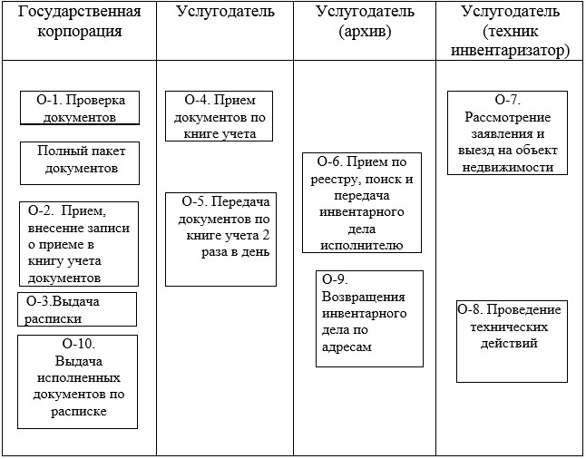

Приложение 3
к приказу Министра юстиции
Республики Казахстан
от 4 декабря 2017 года № 1514
Приложение 3
к регламенту государственной
услуги "Внесение в правовой
кадастр идентификационных и
технических сведений зданий,
сооружений и (или) их
составляющих на вновь
созданное недвижимое
имущество, выдача
технического паспорта
объектов недвижимости и
заключения об установлении
расхождений
идентификационных и
технических сведений по
итогам проведенного
государственного технического
обследования вновь созданного
объекта недвижимости"
Справочник
бизнес-процессов оказания государственной услуги "Внесение в правовой кадастр идентификационных и технических сведений зданий, сооружений и (или) их составляющих на вновь созданное недвижимое имущество, выдача технического паспорта объектов недвижимости и заключения об установлении расхождений идентификационных и технических сведений по итогам проведенного государственного технического обследования вновь созданного объекта недвижимости"
*При оказании услуги через Государственную корпорацию

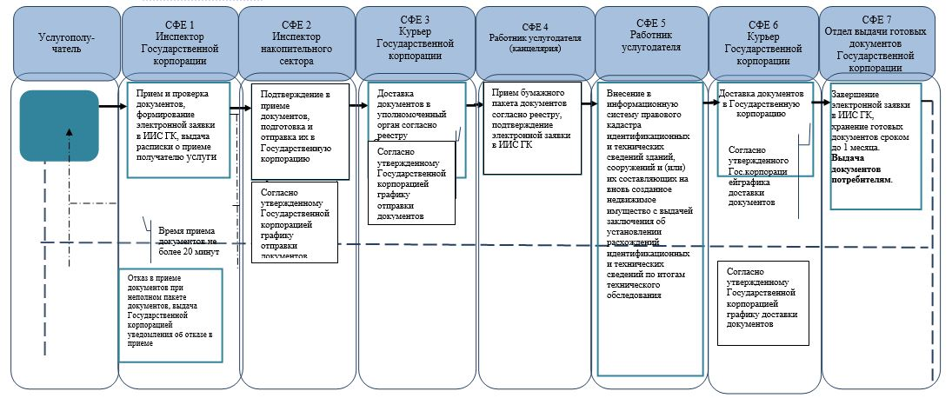

Приложение 4
к приказу Министра юстиции
Республики Казахстан
от 4 декабря 2017 года № 1514
Приложение 4
к регламенту государственной
услуги "Внесение в правовой
кадастр идентификационных и
технических сведений зданий,
сооружений и (или) их
составляющих на вновь
созданное недвижимое
имущество, выдача
технического паспорта
объектов недвижимости и
заключения об установлении
расхождений
идентификационных и
технических сведений по
итогам проведенного
государственного технического
обследования вновь созданного
объекта недвижимости"
Рисунок 1. Диаграмма бизнес-процесса "Внесение в правовой кадастр идентификационных и технических сведений зданий, сооружений и (или) их составляющих на вновь созданное недвижимое имущество, выдача технического паспорта объектов недвижимости и заключения об установлении расхождений идентификационных и технических сведений по итогам проведенного государственного технического обследования вновь созданного объекта недвижимости"

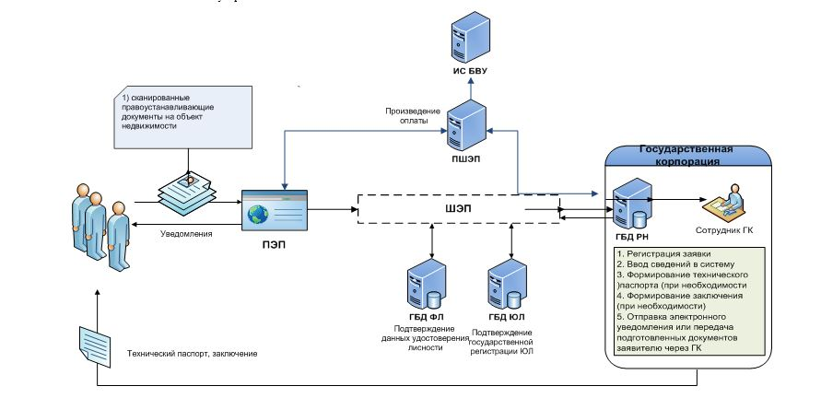

© 2012. РГП на ПХВ «Институт законодательства и правовой информации Республики Казахстан» Министерства юстиции Республики Казахстан

